Бонсай из бисера

Нам понадобиться :
*бисер зеленый крупный( хотя можно и мелкий) у меня пошло приблизительно 300-400 гр,
*проволока 0,3 и более толстая для стержня и веток,
*коричневая флорлента,
*клей ПВА, гипс,
*акриловые краски, лак для вскрытия, горшочек и декор.
1.Набираем бисер на проволоку, приблизительно 2 метра, затем фиксируем последнюю бусину петелькой , чтобы наши бусики не рассыпались
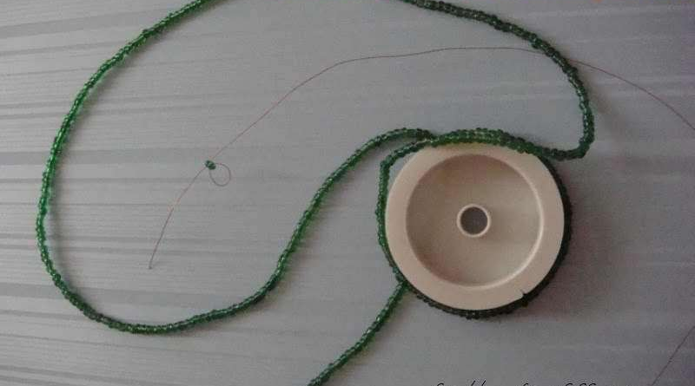
2.Берем палочку, это может быть и карандаш и накручиваем бисер , примерно 4, 5 оборотов
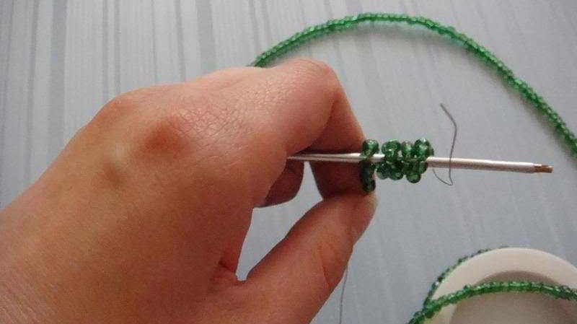
отрезаем нужную длину
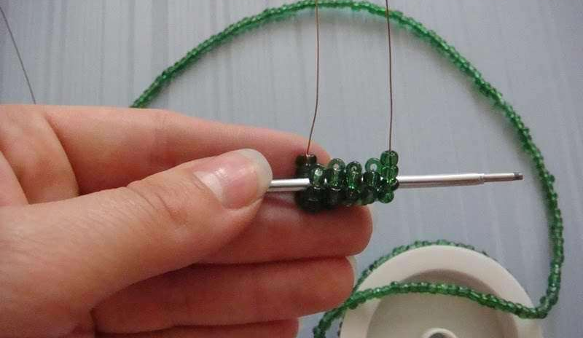
3. После кончики проволоки пропихиваем под бисером в противоположные стороны, как бы завязываем бантик.
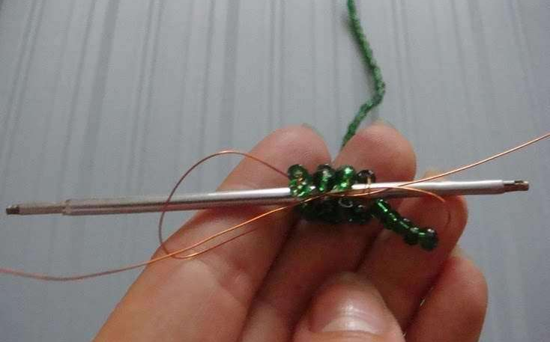
Фото ближе:
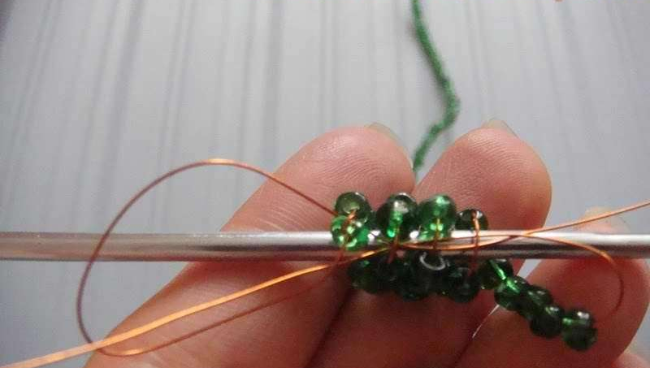
4. Кончики стягиваем и прокручиваем вместе, тем самым формируя стебелек
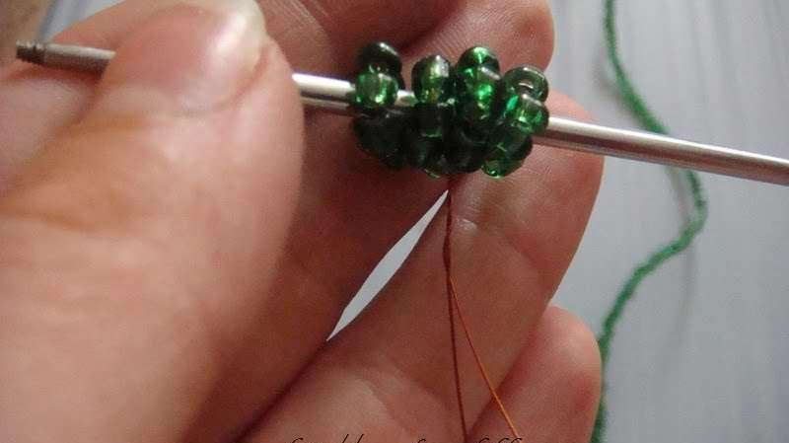
листик готов
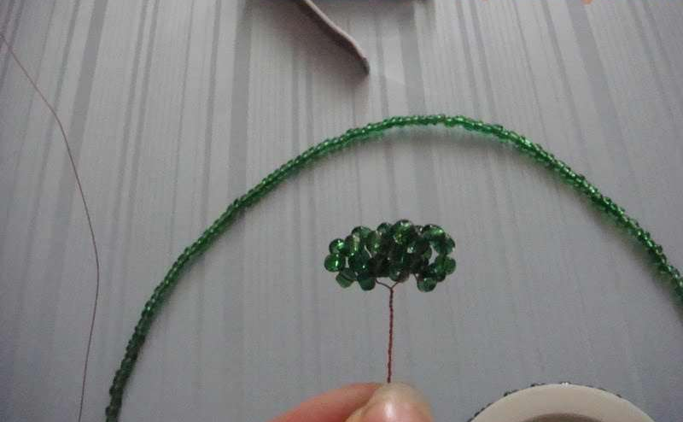
Таких листочков нам нужно примерно 150 шт, ну это количество зависит в принципе от размера дерева.
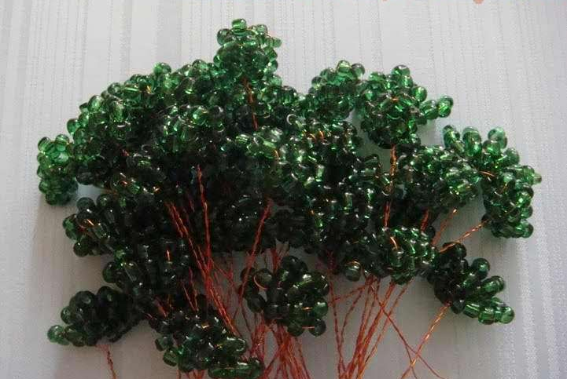
5. После мы формируем веточки, для одного пучка нам нужно где-то 5-7 веточек
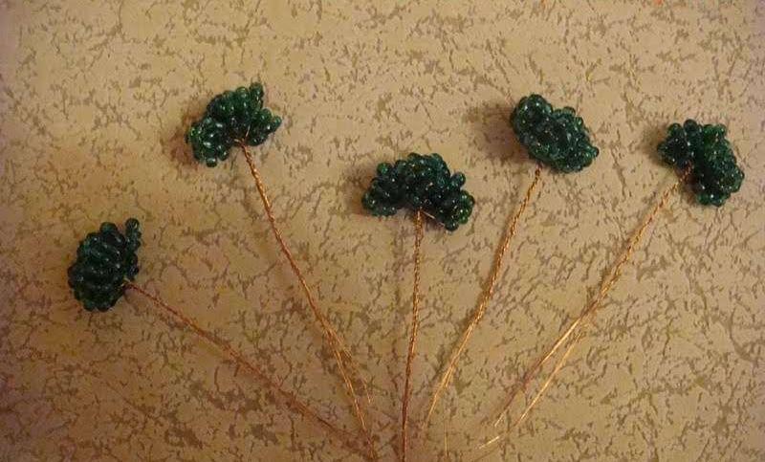
6. Мы их скручиваем между собой и прикрепляем к более толстой проволоке, чтобы веточка держалась, а после обматываем флорлентой( хотя это может быть и малярный скоч)
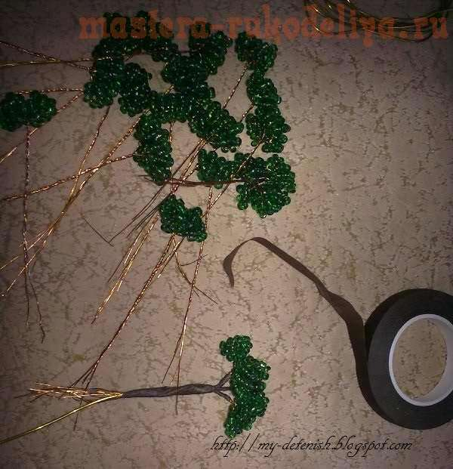
веточка готова
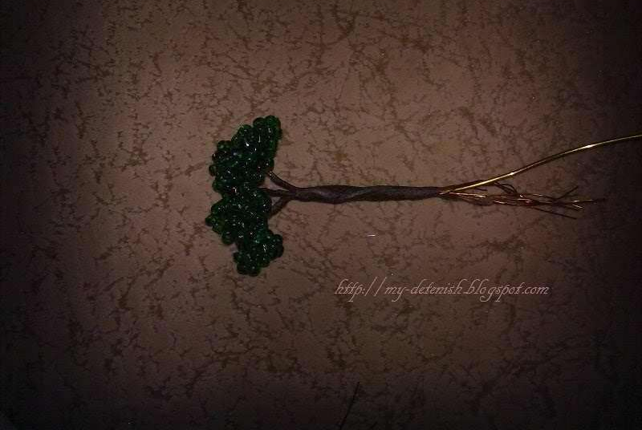
7. Наделав достаточное кол-во веточек, делаем несколько больших ветвей, тем самым формируем свое дерево
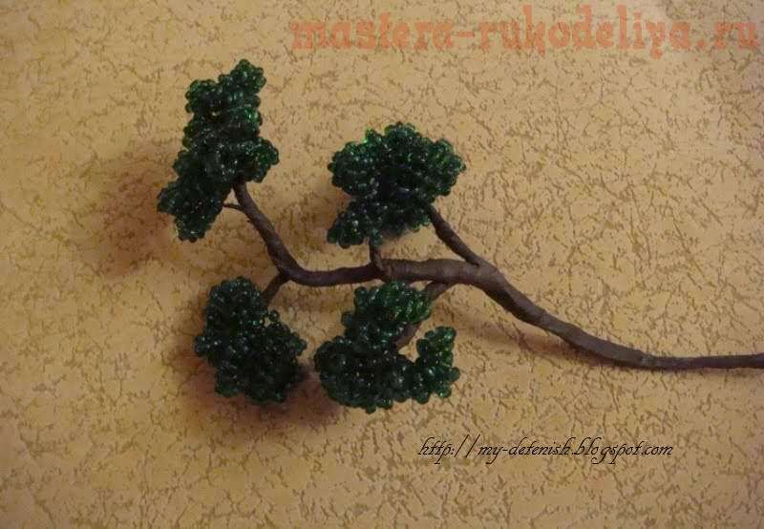
8. Когда мы сформировали дерево, приступаем к гипсованию. Размешиваем гипс с клеем ПВА 1:1 , по составу должно быть не сильно жидкое и не сильно густое, что-то среднее. Защищаем пищевой пленкой веточки , а после наносим гипс кисточкой. Формируем кору зубочисткой.
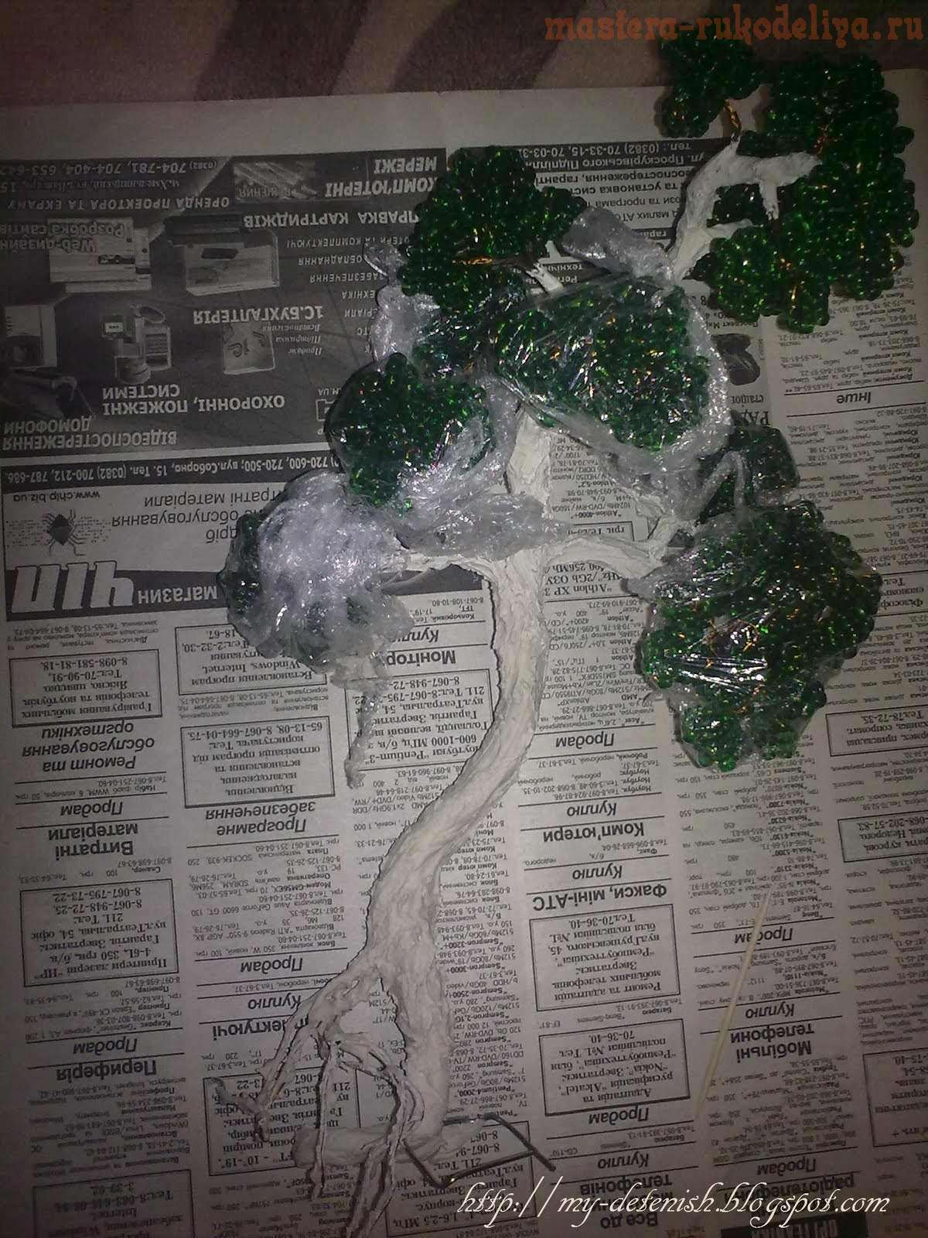

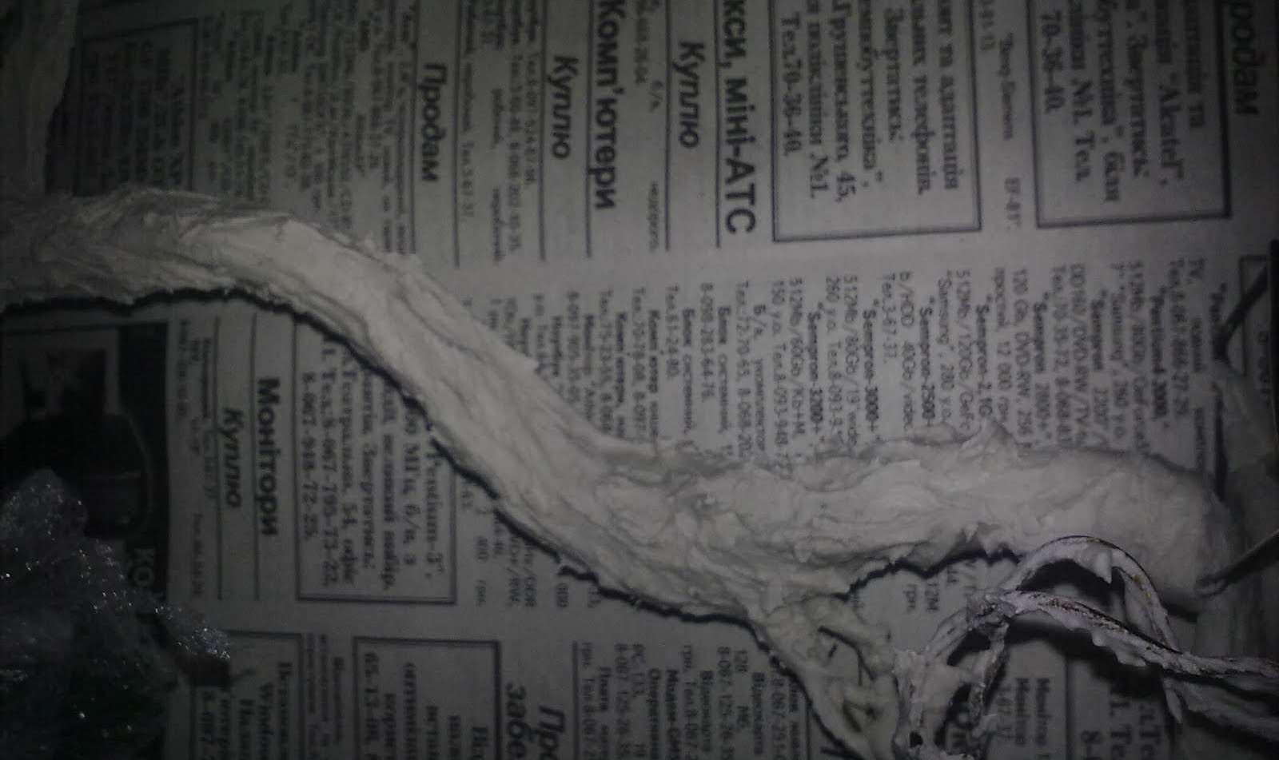
Сохнет дерево ночь.
9. После сажаем дерево в горшочек на гипс (разбавленый водой) , красим акриловыми красками, вскрываем лаком и декорируем.

Дерево готово :

Рост его примерно 30 см.

